DRŮBEŽ NOVÁK HB s.r.o.
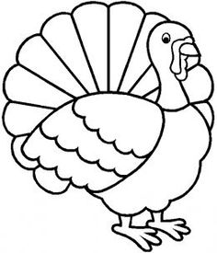
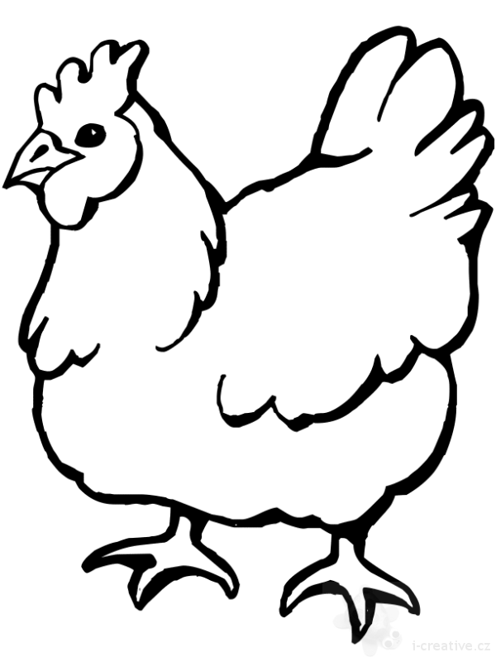
Mírovka

www.drubez-novak-hb.cz

nabízí

CHOVNÉ KUŘICE
Barva: hnědá, černá, bílá, kropenatá a sussexová
Drůbež je vakcinovaná a pod stálou veterinární kontrolou.
Stáří: 17 - 20 týdnů
Cena: 170 - 190 Kč/ks

ROZKRMENÉ KRŮTY

Druh: BIG 6
Stáří: 6 týdnů
Cena: 250 Kč/ks

Odběr: 28.4.2020 v 11:30 hod
U obchodu
Objednávky: 777 556 036

